Correcciones de Bugs

Se duplicaban los grids en pantalla de Marcas.

Se agrega línea 390 a Archivo Scripts/Marcas.js:

$('#bbGrid-Marcas')[0].innerHTML = "";

Correcciones del cliente

9/ LOS NUMEROS DE SERIES DE LAS MARCAS DEBEN INICIAR CON '01'.

Esto ya estaba solucionado, igualmente faltaba corregir la línea 62:

Antes: WHILE @cont < @piezasMarca

Ahora: WHILE @cont <= @piezasMarca

Continua siguiente hora…

6/NO aparecen las marcas que deben de estar en CORTE, PANTOGRAFO ni en ENSAMBLE en el Reporte de Estatus del Proyecto.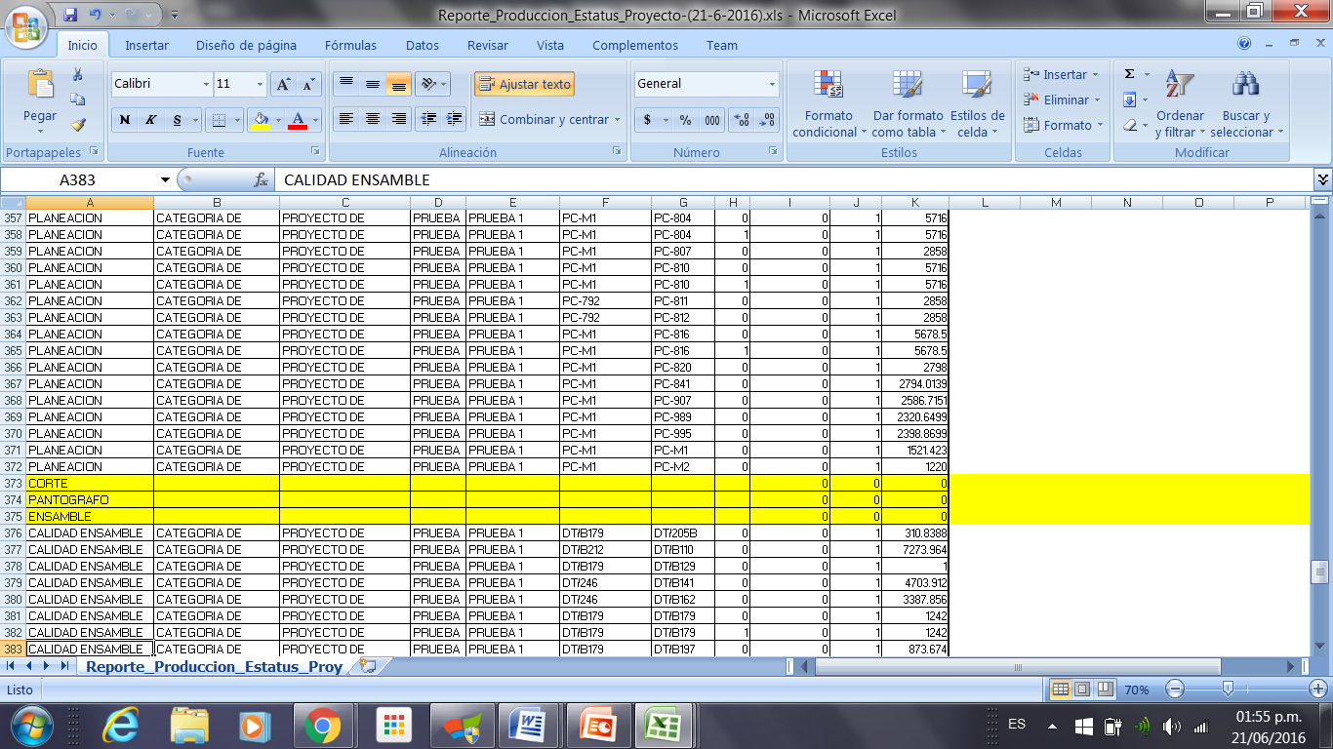

En corte y pantógrafo no hay marcas, las marcas/series recién ‘nacen’ en ensamble, y se pasan a calidad ensamble una vez avanzadas. Al no haber una relación directa entre las submarcas y las series de marca (esto según diseño del modelo presentado) no se puede controlar las submarcas directamente relacionadas con cada serie de marca, por lo tanto, el control se hace a partir de que se leen por primera vez las series de marca, en el proceso de ENSAMBLE.

Antes de pasarse a calidad ensamble no existe registro del proceso de las marcas, de manera tal que todas las series de marca están (potencialmente) en ensamble.

Continua siguiente hora…

7/En el Reporte Días-Proceso, están apareciendo únicamente las marcas que se pasaron en ensamble y no hace el reporte de las marcas y submarcas que siguen en Corte y Pantografo, por lo que en vez de aparecer las 229 marcas sólo aparecen 60.

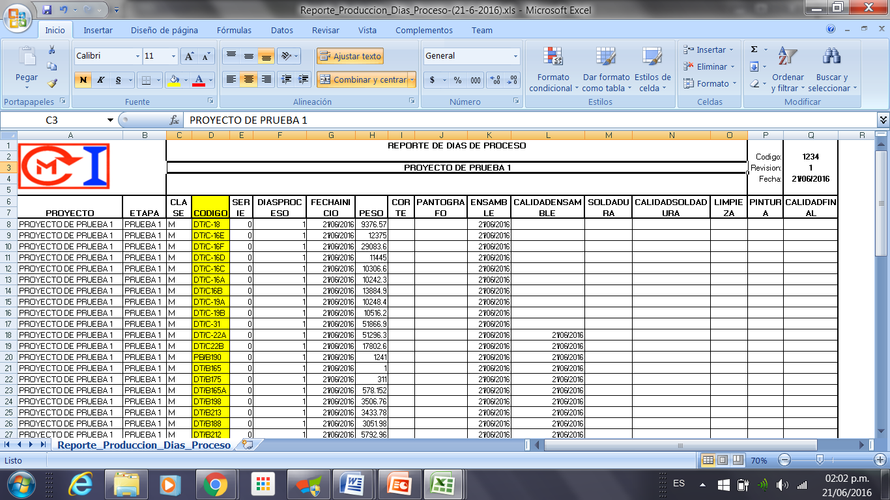

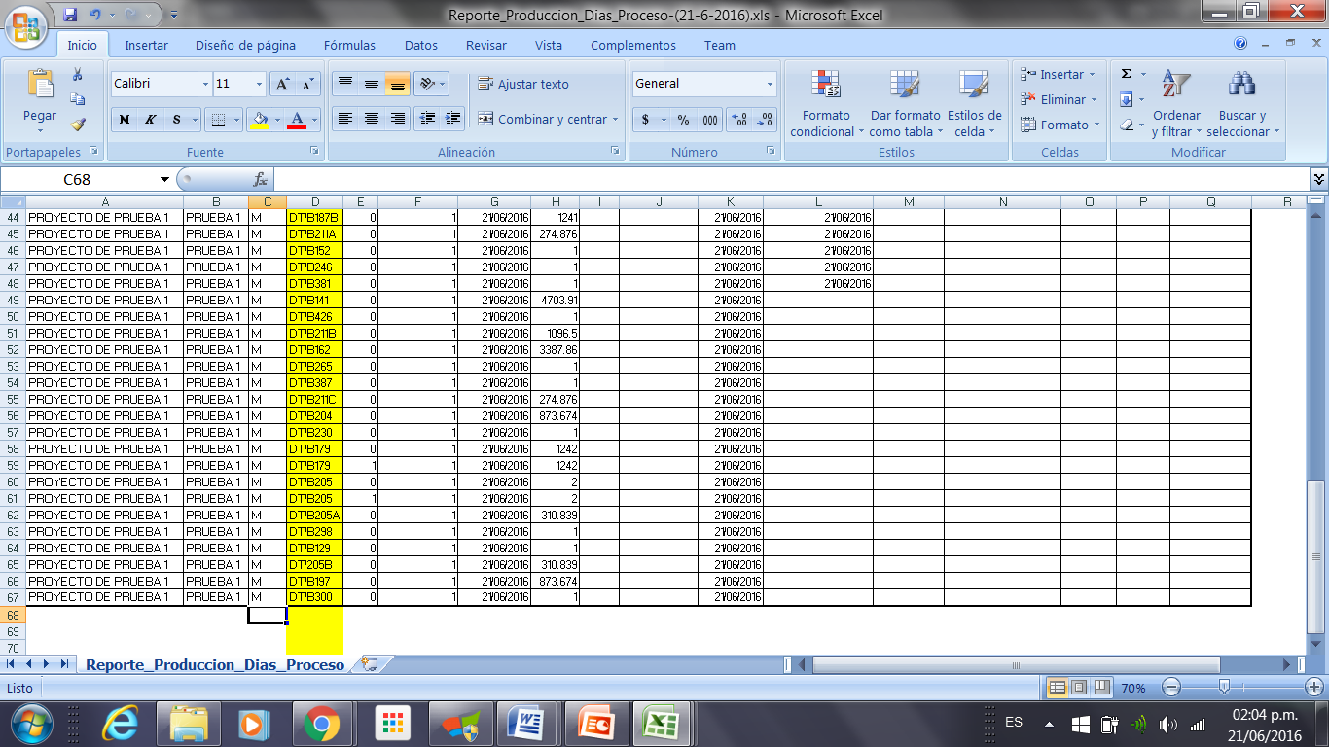

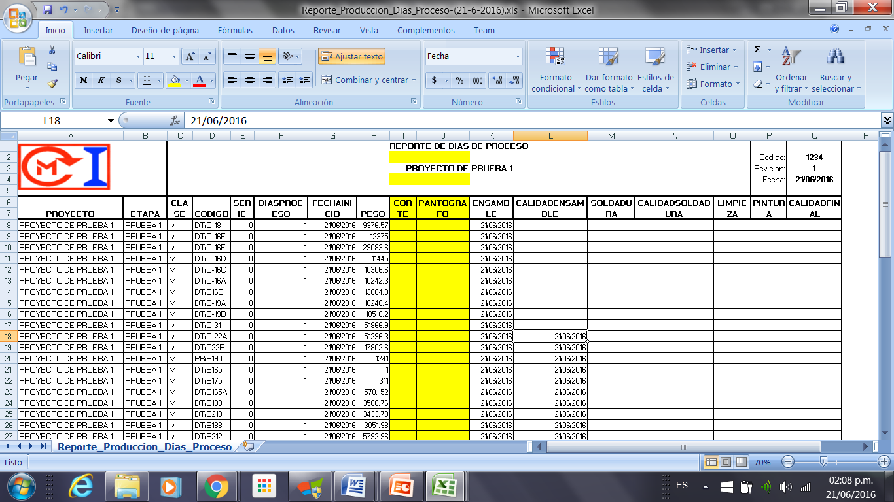

Este reporte muestra solamente la información de lo que se ha procesado a nivel de series/marcas, ya que, según lo explicado en el punto anterior, no se puede llevar el control de las submarcas asociadas a cada serie de marca.

A medida que se vayan realizando los avances de series de marca irán apareciendo en el reporte. Hasta que no hay avances de las series de marca, no podrán aparecer.

Continua siguiente hora…

8/Agregar número de piezas de todos los reportes excepto en el de "estatus del proyecto" y "avance del proyecto".

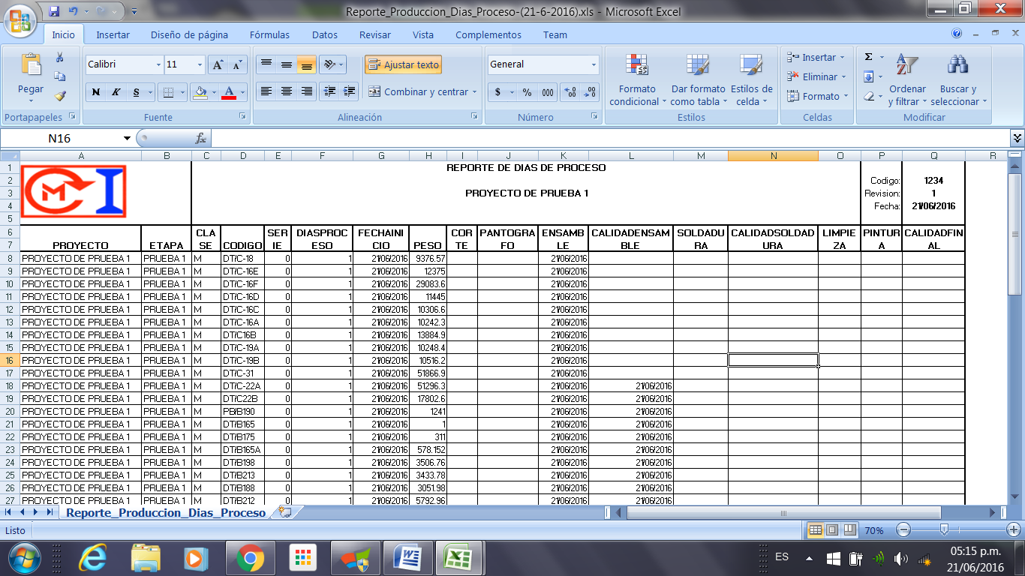

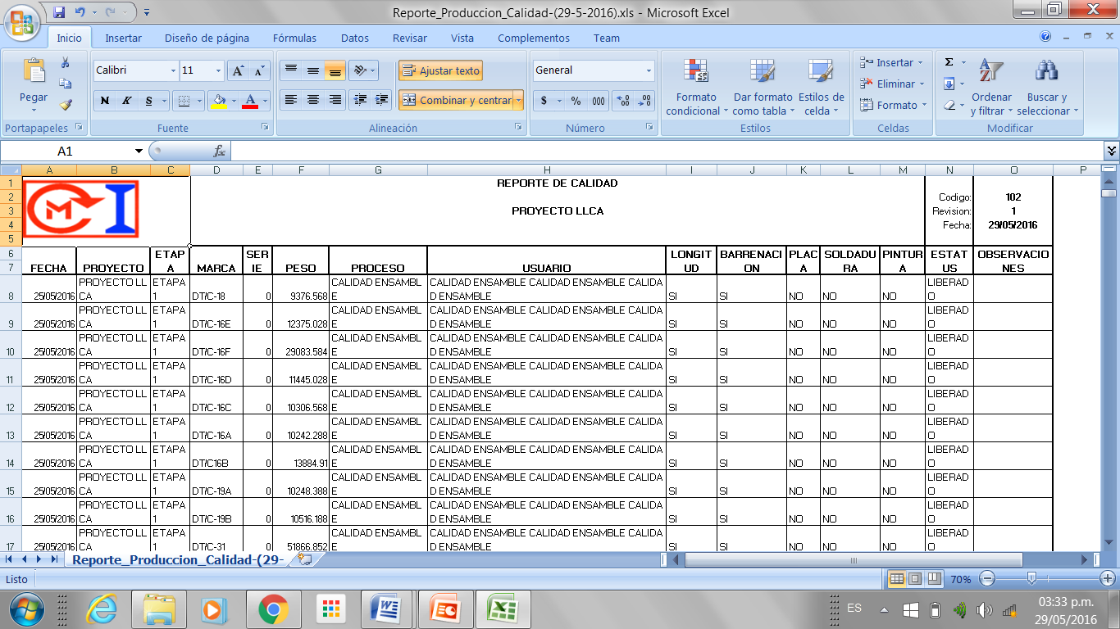

Corregido

Continua siguiente hora…

18/No aparecen en los reportes los materiales que se encuentran en ENSAMBLE.

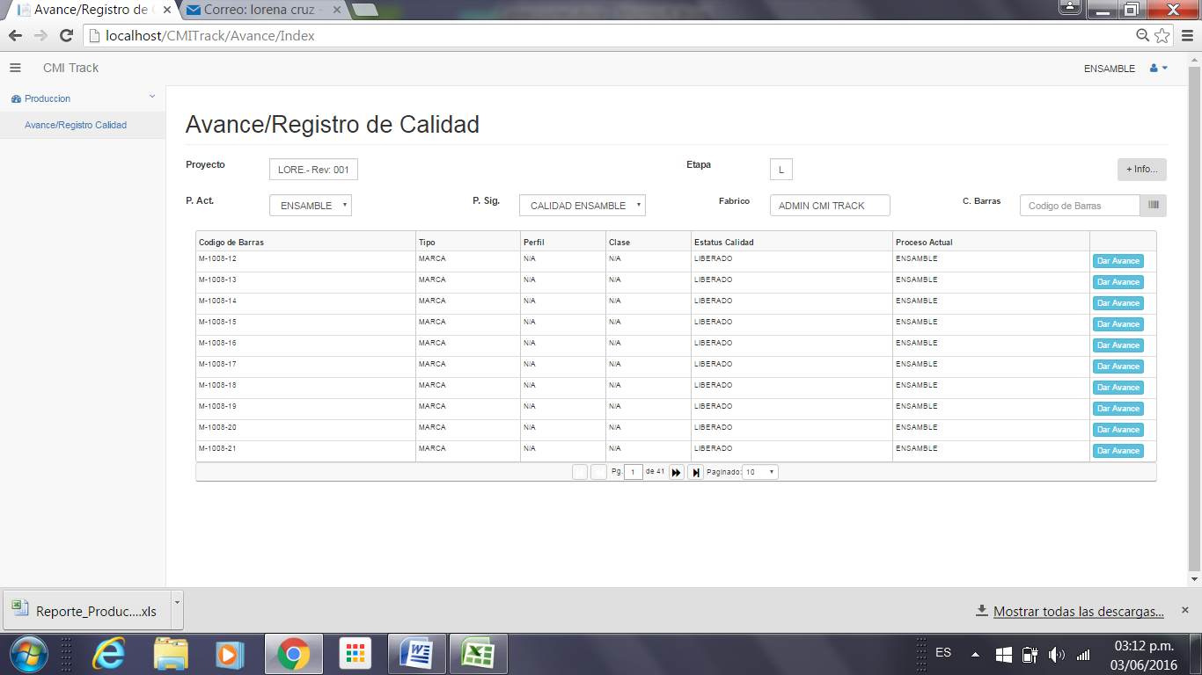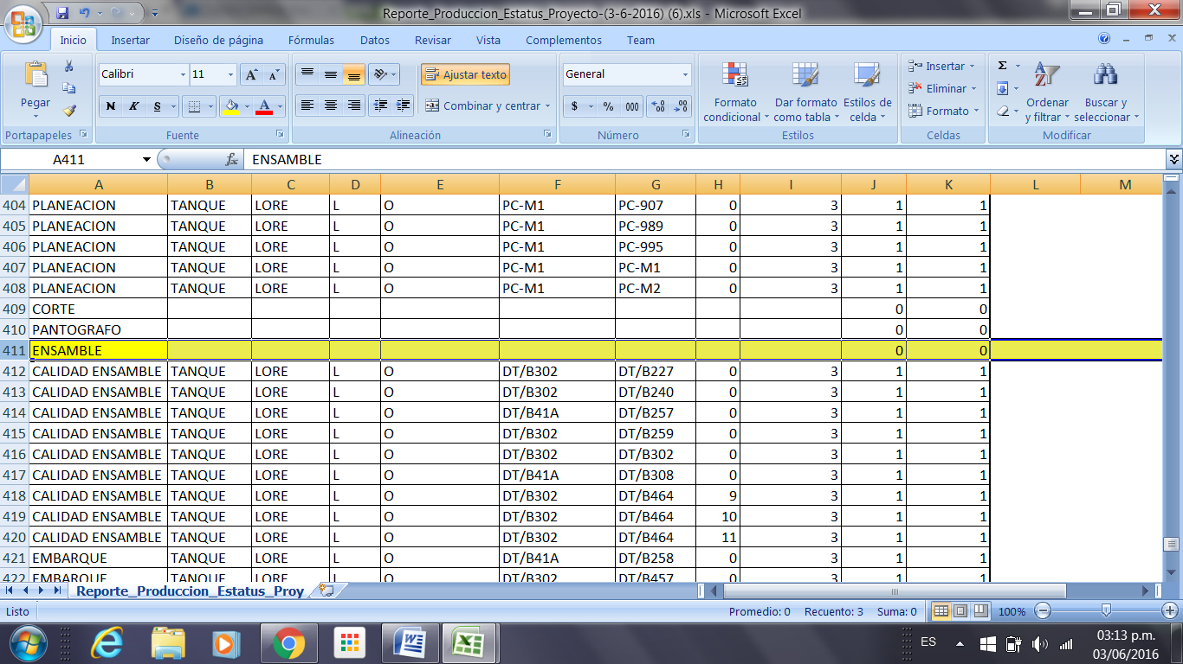

Ver explicaciones anteriores.